Soltak AB
Anställdas senaste löner
Rapportinställningar för Quick Report

Innehåll

Anställdas senaste löner 3
Inställningar för brickan 3
Detaljerad rapport 4
Ändra ordning på kolumnerna 5
Direkthopp till anställds lönespec 5
Ex på person som bytt Organisation 6

Anställdas senaste löner
Denna bricka visar information om de anställdas bruttolöner för de fyra senaste löneperioderna.
Det som visas styrs av behörigheten i organistaionsträdet.
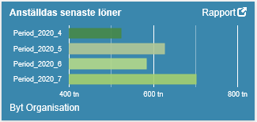
Brickans diagram visar ögonblicksinformation för bruttolönerna per utbetalningsperiod, dvs som det ser ut just nu när brickan visas.
OBS! Alla löneperioder tas med här utan hänsyn till status. Det gäller den nu pågående löneperioden och utan hänsyn till om det är en extra utbetalning eller ordinarie.
Brickan är användbar för att t ex uppföljning eller att som chef hålla uppsikt om det blir några orimliga löner för de anställda.

Inställningar för brickan
Börja att klicka på Byt Organisation
Du ser då den behörighet du har tilldelad i Självservice HR/Lön
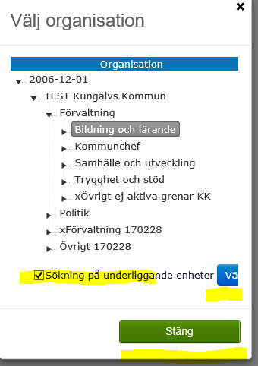
Markera den enhet eller nivå i organisationsträdet som du vill titta på.
Kontrollera att du har en bock i Sökning på underliggande enheter.
Tryck på den blå knappen Välj och slutligen Stäng.

Du är då tillbaka på brickan igen

Detaljerad rapport
Åtkomst till rapporten sker genom att klicka på Rapport.
Månaderna visas med en siffra, ex juli är den lönen vi arbetar med, då får den en 7:a, sedan ser du de tre senaste månaderna tillbaka och kan då jämföra person för person för att se en rimlighet.
Längst ner till höger i bilden ser du totalen för ditt urval och månad.
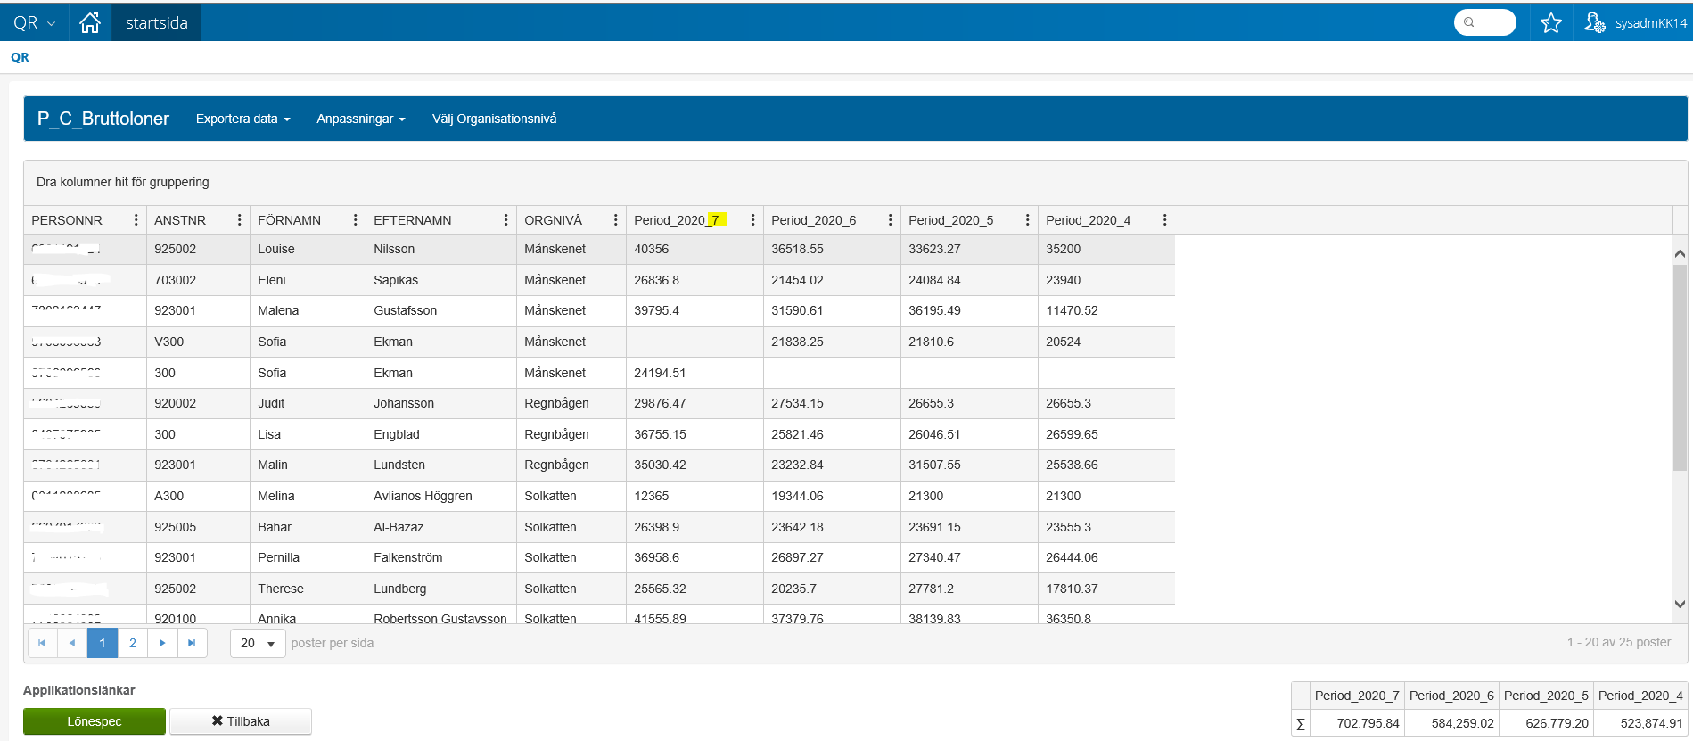

Ändra ordning på kolumnerna
Vill du ha en annan ordning på kolumnerna så kan du flytta om dem i rapporten, den ordningen kan sedan sparas och ligger kvar nästa gång du använder rapporten.
Flytta genom att dra kolumnen dit du vill ha den.
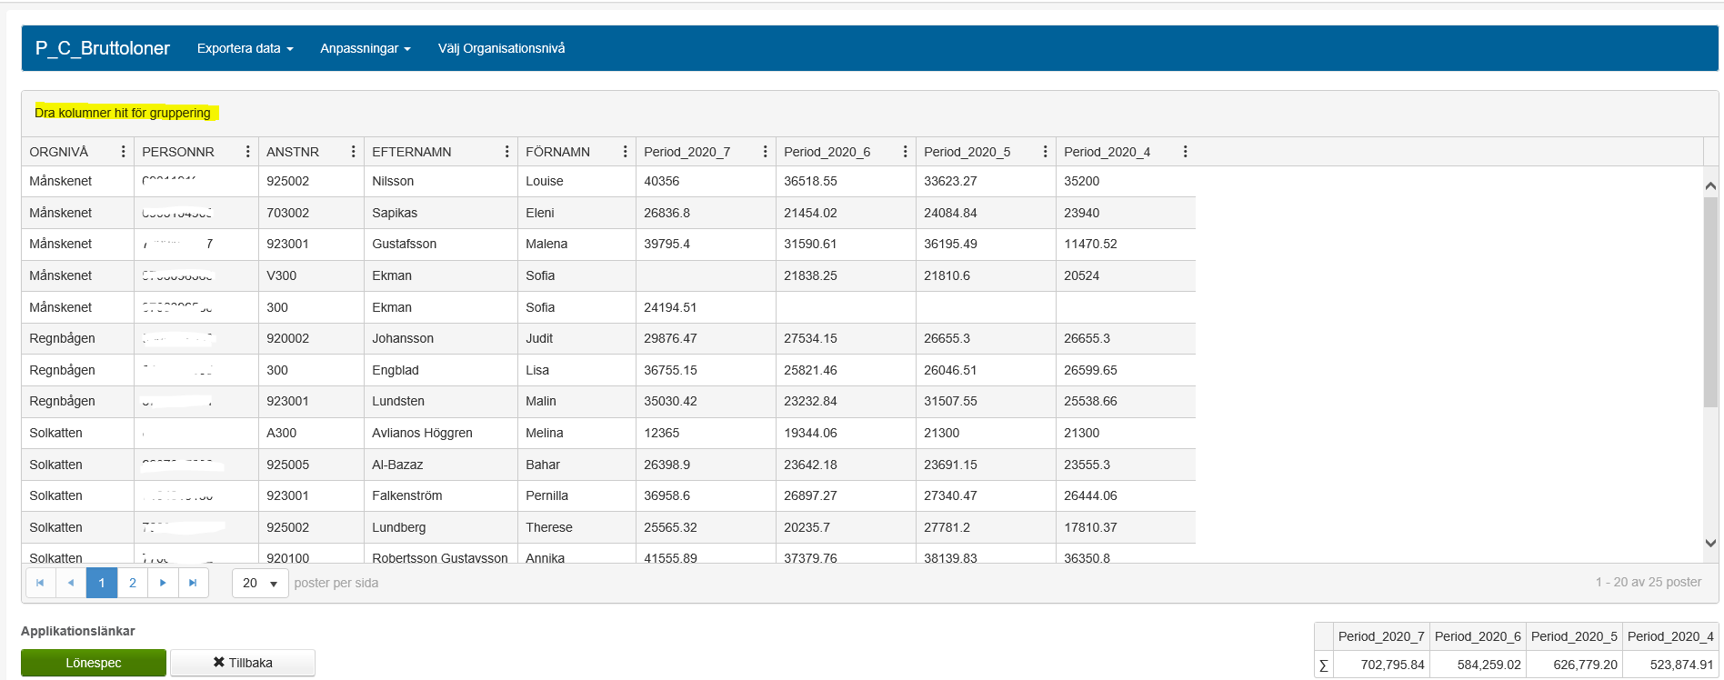

Klicka på Anpassningar
Spara för denna rapport

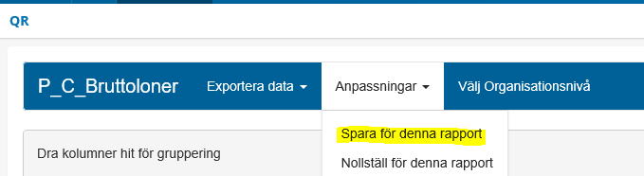

Direkthopp till anställds lönespec
Du kan göra direkthopp till respektive persons lönespecifikation
Markera personens rad du vill titta på.
Klicka på knappen Lönespec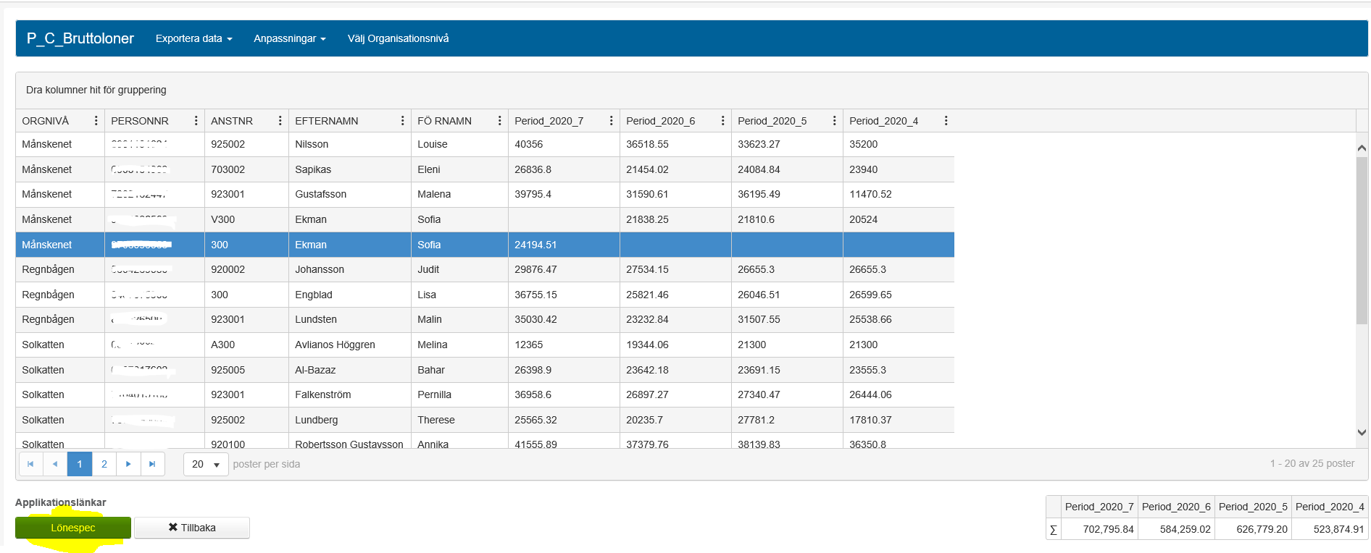
Skriv in personens personnummer, klicka på Sök
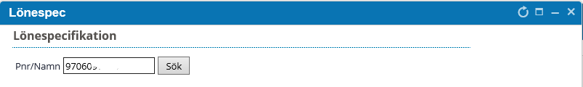

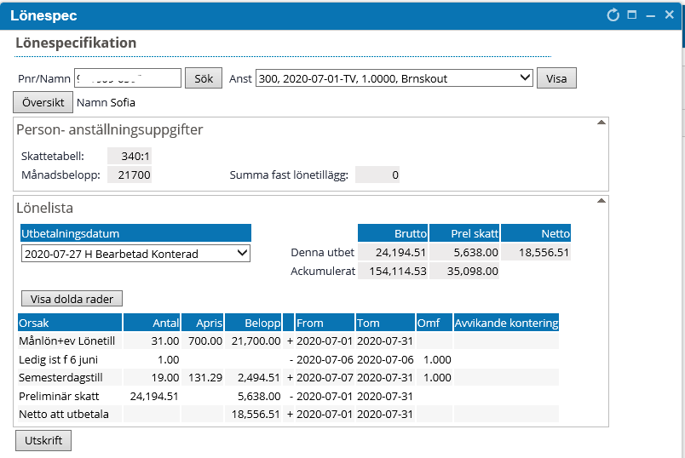

Ex på person som bytt Organisation
